**附件1.资格审查须知**

一、各单位在组织考生复试前，必须指定专人对考生进行报考资格的审查。经资格审查合格的考生，发放考生复试通知书和体检表。未能通过资格审查或未参加资格审查的考生不予复试。

二、所有参加复试的考生，在复试报到时须提供以下材料（复印件由各单位留存备查）：

1.第二代居民身份证件原件、复印件。考生初试《准考证》（可登录研招网自行下载）。

2.毕业证（应届生需提供完整注册的学生证）、学位证书原件、复印件。

3.现场确认时学历、学籍未通过教育部审核的，需提供学籍、学历认证报告：应届毕业生提供《教育部学籍在线验证报告》；往届毕业生提供《教育部学历证书电子注册备案表》；不能在线验证的，提供教育部《中国高等教育学历认证报告》；持境外学历的提供教育部留学服务中心《国外学历学位认证书》。不能提供上述机构认证证明的不允许参加复试。

4.现场确认时未取得本科毕业证书的自考和网络教育考生，如此时已经取得本科毕业证书，需交验本科毕业证书原件并提交《教育部学历证书电子注册备案表》。

5.按有关收费文件规定，考生需缴纳复试费80元/人。考生通过支付宝扫描以下二维码交费，学号栏请填写考生编号。缴费成功者可以参加复试。

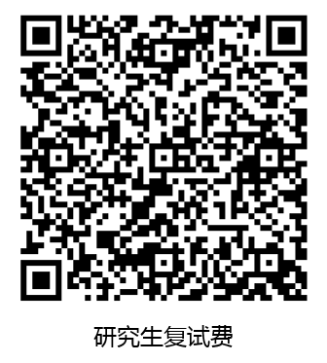

6.在校历年学习成绩表复印件（应届生由所在学校教务部门加盖公章，非应届生由考生档案所在单位提供并加盖公章）。

7.考生所在学校或工作单位提供的思想政治素质和品德考核表，个人陈述、科研成果以及证明自己研究潜能的相关材料。